**Повышение школьной мотивации, советы для родителей**

**1.** Обсудите с вашим ребенком важность школы и образования.

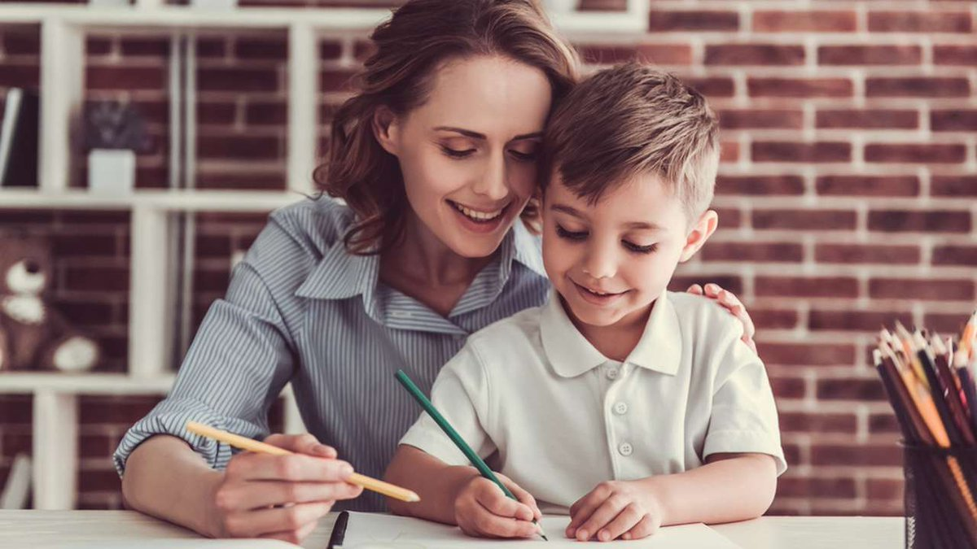**2.** Регулярно спрашивайте вашего ребенка, как прошел его день в школе.

**3.** Поощряйте позитивные действия. Не надо концентрировать ваше внимание только на его негативных действиях или плохом поведении.

**4.** Поддержите вашего ребенка, если даже он плохо сдал контрольную или тест.

**5.** Если у вашего ребенка проблемы в учебе, ему необходима дополнительная помощь учителя или репетитора.

**6.** Поговорите с его учителем о различных альтернативах или источниках, которые могут помочь вашему ребенку, если же у него или нее есть проблемы в учебе.

**7.** Самое главное: регулярно будьте в постоянном контакте с учителями вашего ребенка, которые следят за успеваемостью и поведением вашего ребенка в школе.

**8.** Чёткое и своевременно отслеживайте результаты деятельности собственного ребёнка в процессе всей работы (учёбы).

**9**. Позитивно, регулярно поддерживайте ребенка.  Доброе слово и дельный совет лучше порицания.

**10.** Не сравнивайте результаты обучения вашего подростка с ребятами из класса, это может привести к раздражению.

**11.** И самое главное – это любите своего ребенка.

